28.november 2022  Foredrag | 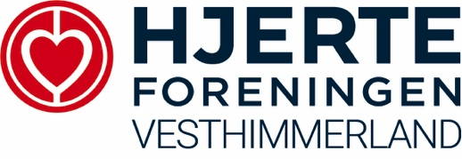

Hjerteforeningen Vesthimmerland inviterer alle til foredrag i Bymidten 1, 9600 Aars

Mandag den 28. november 2022 kl. 15.00

Program:
Kl.15.00 – 15.20 kaffe og kage: pris 30 kr. – helst kontant.
Kl.15.20 om årsager til inkontinens og typer af inkontinens
- 2 vigtige aspekter omkring inkontinens, alle bør forstå
- Udredning – hvem og hvordan
- Hjælpemidler – hvem og hvordan
- Måske 17 minutters film om en mands liv med afføringsinkontinens – fuld af humor.
- Hvad laver vi i Kontinensforeningen og hvorfor

Der bliver godt tid til dialog og spørgsmål gennem oplægget. Alt i alt cirka 1,5- 2 timer inkl. snak og kaffe.

Foredragsholder Louise Gammelholm er 42 år. Cand.mag. i Kommunikation og psykologi fra Aalborg Universitet, tidligere arbejdet for Videnscenter for Demens, for Region Nordjylland med patientkommunikation m.f. I dag sekretariatsleder hos Kontinensforeningen.

Tilmelding på telefon 24878861, eller mail ellenlykkegaard@gmail.com

